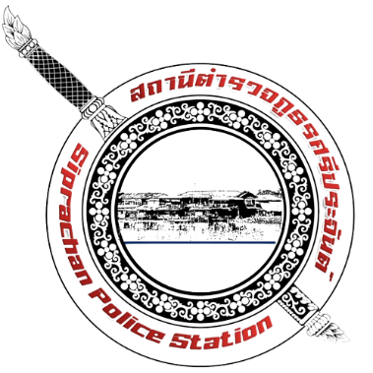
รายงานผลการจัดการทรัพย์สินของราชการ ของบริจาค และการจัดเก็บสิ่งของกลาง ประจำเดือน ธันวาคม 2566
ปีงบประมาณ พ.ศ.2567
ของ สถานีตำรวจภูธรศรีประจันต์

รายงานผลการจัดการทรัพย์สินของราชการ ของบริจาค และการจัดเก็บของกลาง
สถานีตำรวจภูธรศรีประจันต์ ประจำเดือนธันวาคม 2566 ประจำปีงบประมาณ พ.ศ.2567

กิจกรรม | การดำเนินการ | รูปถ่ายกิจกรรม
สภ.ศรีประจันต์  การจัดการทรัพย์สินของราชการ ของบริจาค | วันที่ 22 ธันวาคม 2566 เวลา 10.30 น.  พ.ต.ท.สุรศักดิ์ เรืองวิทย์ รอง ผกก.ป.สภ.ศรีประจันต์ พร้อมด้วยเจ้าหน้าที่พัสดุ ได้ดำเนินการตรวจสอบอาวุธปืนหลวงที่เบิกใช้ ผลปรากฏว่าอาวุธปืนหลวงได้เบิกจ่ายตรงตามบัญชี และไม่มีอาวุธปืนหลวงสูญหายแต่อย่างใด | 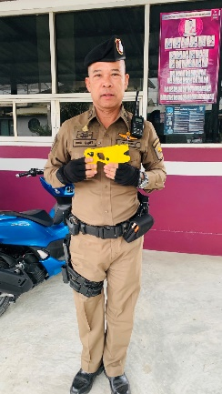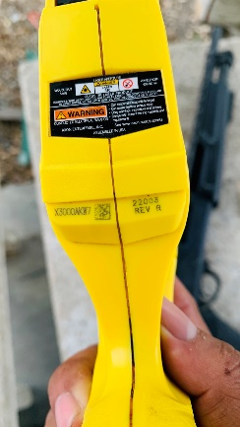

กิจกรรม | การดำเนินการ | รูปถ่ายกิจกรรม
สภ.ศรีประจันต์  การจัดการของกลาง | วันที่ 4 ธันวาคม 2566 เวลา 11.45 น.  ส.ต.ต.ภัทรพล บัวเอี่ยม ผบ.หมู่ กองร้อย คฝ.กก.สส.ภ.จว.สุพรรณบุรี ผู้ดูแลห้องของกลาง ได้ทำการตรวจสอบของกลาง ในคดีอาญา รถจักรยายนต์ พร้อมทั้งจัดทำบัญชีควบคุมทุกรายการสามารถตรวจสอบได้ และจัดเก็บของกลางถูกต้อง ครบถ้วน ตรงตามบัญชี | 